PRESSEMITTEILUNG

Sicher Messen im Gas- und Staub Ex-Bereich

Feuchte & Temperatur Messumformer EE300Ex erfüllt internationale Standards für eigensichere Anwendungen

(Engerwitzdorf, 21.01.2015) Der eigensichere Feuchte & Temperatur Messumformer EE300Ex von E+E Elektronik erfüllt neben der europäischen ATEX Richtlinie jetzt auch die internationale IECEx und die speziell für USA und Kanada relevante FM Klassifizierung. Damit eignet sich das Gerät für den weltweiten Einsatz in explosionsgefährdeten Bereichen.

Der EE300Ex wurde für den Einsatz in explosionsgefährdeten Umgebungen entwickelt und kann direkt im Gas- als auch Staub Ex-Bereich der Zone 0 / Div1 montiert werden. Exakte Feuchte- und Temperaturmessungen von 0…100 %rF und -40…180 °C in Anwendungen unter Druck bis 300 bar sind möglich. Analog zur Feuchtemessung in Luft kann der EE300Ex auch zur Feuchtemessung in Ölen eingesetzt werden.

Für ein Höchstmaß an Flexibilität sorgen unterschiedliche Modellvarianten des EE300Ex. Als kompakte Variante – mit oder ohne Display – kann der Messumformer direkt im Ex-Bereich montiert werden. Mit abgesetztem Messfühler können auch Temperaturklassifikationen bis zu T6 erreicht werden. Je nach Anforderung ist der EE300Ex als Modell für die kombinierte Feuchte- und Temperaturmessung oder als reine Temperatur-Version erhältlich.

Das zweiteilige Edelstahlgehäuse (getrennter Anschlussbereich und Messeinheit) erleichtert die Installation des Messumformers erheblich. Außerdem ermöglicht es den raschen Tausch der Messeinheit - zum Beispiel zur Kalibrierung - ohne aufwendige Neuverkabelung.

Die Messwerte werden auf zwei Analogausgängen mit 4…20mA ausgegeben. Die Spannungsversorgung erfolgt über ein beliebiges eigensicheres Speisegerät. Zusätzlich zu den Messwerten für Feuchte und Temperatur können auch Taupunkt, Frostpunkt, absolute Feuchte, Mischungsverhältnis und weitere Rechenfunktionen ausgegeben werden.

Die Konfigurationssoftware erlaubt außerhalb des Ex-Bereiches eine kundenspezifische Konfiguration des Messumformers und ermöglicht eine flexible, einfache und rasche Anpassung der Analogausgänge an die Applikation.

Zeichen: 1.846 (ohne Leerzeichen)
Wörter: 269

Bildmaterial:
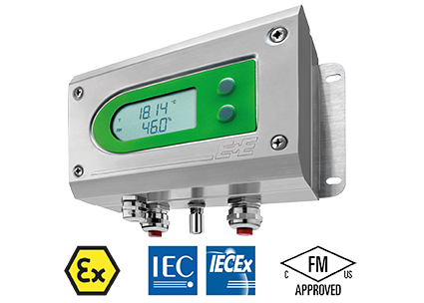

Abbildung 1: Der Feuchte & Temperatur Messumformer EE300Ex von E+E Elektronik erfüllt internationale Standards für eigensichere Anwendungen.

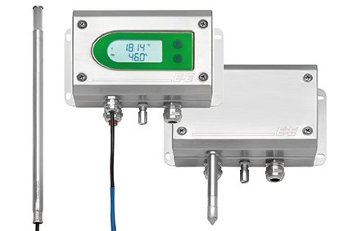

Abbildung 2: Unterschiedliche Modellvarianten des EE300Ex bieten ein Höchstmaß an Flexibilität in der Anwendung.

Fotos: E+E Elektronik GmbH, Abdruck honorarfrei

Über E+E Elektronik:
Die E+E Elektronik GmbH mit Sitz in Engerwitzdorf/Österreich ist ein Unternehmen der Dr. Johannes Heidenhain GmbH Firmengruppe. Mit rund 250 Mitarbeitern entwickelt und produziert das Unternehmen Sensoren und Messumformer für relative Feuchte, CO₂, Luftgeschwindigkeit und Durchfluss sowie Feuchtekalibriersysteme. Die Hauptanwendungsgebiete für E+E Produkte sind die Gebäudetechnik, Industrielle Messtechnik und Automobilindustrie. Der Exportanteil von rund 97 % wird über E+E Niederlassungen in China, Deutschland, Frankreich, Italien, Korea und den USA sowie ein internationales Händlernetzwerk erreicht. E+E Elektronik betreibt zudem ein staatlich akkreditiertes Kalibrierlabor und ist vom Bundesamt für Eich- und Vermessungswesen (BEV) mit der Bereithaltung des Nationalen Standards für Feuchte und Luftgeschwindigkeit in Österreich beauftragt.

Kontakt:
E+E Elektronik GmbH T: +43 (0) 7235 605-0
Langwiesen 7 F: +43 (0) 7235 605-8
A-4209 Engerwitzdorf info@epluse.at
Österreich www.epluse.com

Marketing Kontakt: Hr. Johannes Fraundorfer
E-Mail: johannes.fraundorfer@epluse.at

